ПАМЯТКА ДЛЯ РОДИТЕЛЕЙ
Знакомство со звуками и буквами.
Гласные ( а я у ю ы и о ё э е ): речь состоит из звуков, в каждом слове несколько звуков. Гласные звуки поются,
тянутся, рот открыт, произносятся голосом. В каждом слоге ( части слова ) есть гласная. Поэтому запоминаем правило: «Сколько в слове гласных – столько и частей (слогов)».
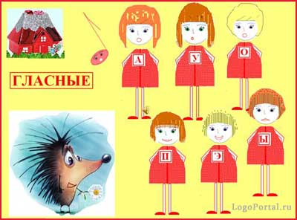

Согласные звуки не поются, произносятся губами, могут быть твёрдыми и мягкими (проверяется на слух), звонкими и глухими (работает (дрожит) горло или нет; можно проверить, прислонив ладошку к горлу).
Знакомство с буквой: звук обозначается буквой («звук одевает костюм-букву, чтобы его узнали» ). Рассматривание буквы, её элементов ( сначала рисуем…, затем…); печатание буквы пальцем на столе, в воздухе; отыскивание буквы в алфавите, в текстах книг и журналов; составление, изготовление из подручного материала.
Упражнения со звуками и буквами:
1.«Поймай звук» - хлопнуть в ладоши, услышав звук в ряду звуков, в словах.
2.«Найди слово» - среди картинок выбрать те, в названии которых есть звук «…».
3.«Где звук?» - работа со схемами (полоски из картона – «звуковой линейкой»), позволяющими наглядно представить позицию звука в слове и
лучше запомнить изучаемую букву:

4.«Кто больше назовёт слов?» - припомнить как можно больше слов с данным звуком, буквой.
5. «Скажи наоборот» - преобразование твёрдых согласных в мягкие, например: ма-ма-ма-…мя-мя-мя, со-со-со-…сё-сё-сё.
6. Составление звуковых схем слов, где - гласный звук, - согласный твёрдый звук, - согласный мягкий звук. Например,
К И - Н О

